社 團 法 人中 華 民 國 兒 童 慈 善 協 會
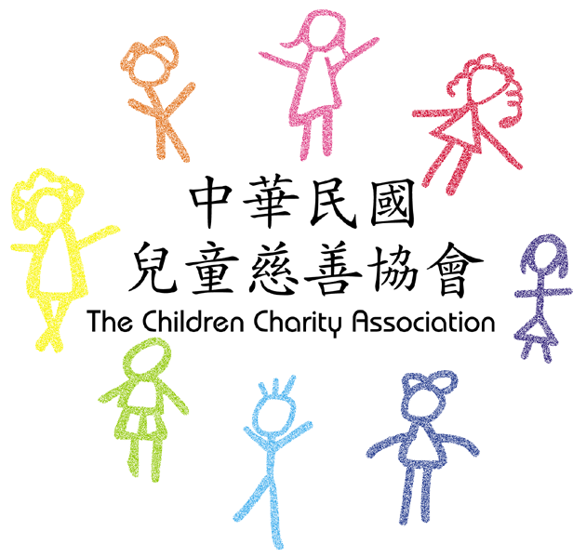
聽見貝多芬兒童音樂律動班報名表
兒慈編號：
老師： 老師 登記上課日期：10 年 月 日 開始上課日期：10 年 月 日
學生姓名 |  |  | 姓別 |  |  |  |  | □ 女□ 男
身分證字號 |  |  | 出生日期 |  |  |  |  | 年 月 日
就讀學校/班級 |  |  | 聽力分貝 |  |  |  |  | 左耳： 右耳：
聽損程度 |  | 配帶 |  | 左耳□助聽器□人工電子耳(□美國□澳洲□奧地利製)  右耳□助聽器□人工電子耳(□美國□澳洲□奧地利製)
上課地點 | 台北□桃園□台中□高雄□台東□花蓮 |  |  |  |  |  | 上課時間
家長姓名 |  |  | 關 係
電話 | （O）  （H）  手機： |  | 傳 真 |  |  |  |  | （O）  （H）
電話 |  |  | E-mail
FB帳號 |  |  | LINE
通訊地址 | 郵遞區號□□□□□  縣 區 路 段 巷 弄 號  市（鄉/鎮） 街 樓
經濟狀況 | □一般(保證金編號： )  □低收入戶 (毋需繳交保證金，請附上【低收入戶卡】影本一份)
家長簽名/蓋章 |  |  |  |  | 介紹人
上課須知 | - 上課時間為50分鐘。新生試聽3堂課後，若願意繼續課程，需繳交保證金1000元整。  - 保證金將於學期結束後退還(如對課程感到不適，請於開始上課3次內告知指導老師)  - 一季請勿缺課超過3次，如超過3次以上將沒收保證金，並開除學籍（沒收的保證金將以慈善捐款名義，捐贈中華民國兒童慈善協會，作為慈善服務項目）
- 戶名：社團法人中華民國兒童慈善協會
- 劃撥帳號：19848740

【請附上小朋友之1.身心障礙手冊(證明)影本 2.近期聽力圖影本，謝謝您！】
請填妥後傳真至10553台北市松山區南京東路四段56號9樓-2 李佳瑋小姐收
電話：（02）2577-0887*211 傳真：（02）2577-0867

